Załącznik nr 13

Zasady oznaczania projektów realizowanych w ramach pomocy technicznej

Podstawy prawne
- Rozporządzenie Parlamentu Europejskiego i Rady (UE) nr 1303/2013 z dnia
17 grudnia 2013 r. ustanawiające wspólne przepisy dotyczące Europejskiego Funduszu Rozwoju Regionalnego, Europejskiego Funduszu Społecznego, Funduszu Spójności, Europejskiego Funduszu Rolnego na rzecz Rozwoju Obszarów Wiejskich oraz Europejskiego Funduszu Morskiego i Rybackiego oraz ustanawiające przepisy ogólne dotyczące Europejskiego Funduszu Rozwoju Regionalnego, Europejskiego Funduszu Społecznego, Funduszu Spójności i Europejskiego Funduszu Morskiego i Rybackiego oraz uchylające rozporządzenie Rady (WE) nr 1083/2006 – art. 115-117 oraz załącznik XII
- Rozporządzenie Wykonawcze Komisji (UE) NR 821/2014 z dnia 28 lipca 2014 r. ustanawiające zasady stosowania rozporządzenia Parlamentu Europejskiego i Rady (UE)
nr 1303/2013 w zakresie szczegółowych uregulowań dotyczących transferu wkładów
z programów i zarządzania nimi, przekazywania sprawozdań z wdrażania instrumentów finansowych, charakterystyki technicznej działań informacyjnych i komunikacyjnych
w odniesieniu do operacji oraz systemu rejestracji i przechowywania danych – art. 3-5 oraz załącznik II
- Rozporządzenie Parlamentu Europejskiego i Rady (UE) nr 1304/2013 z dnia
17 grudnia 2013 r. w sprawie Europejskiego Funduszu Społecznego i uchylające rozporządzenie Rady (WE) nr 1081/2006
- Strategia komunikacji polityki spójności na lata 2014-2020
- Strategia komunikacji Regionalnego Programu Operacyjnego Województwa Podkarpackiego na lata 2014-2020
- Księga identyfikacji wizualnej znaku marki Fundusze Europejskie i znaków programów polityki spójności na lata 2014-2020
- Wytyczne w zakresie informacji i promocji programów operacyjnych polityki spójności na lata 2014-2020

Obowiązki beneficjenta w zakresie informacji i promocji
Podstawowe obowiązki beneficjenta polegają na informowaniu o projekcie i na stosowaniu właściwych oznaczeń. W ten sposób beneficjent przekazuje informację o otrzymaniu wsparcia z Unii Europejskiej, w tym z funduszu polityki spójności oraz z danego programu.

Wszystkich beneficjentów realizujących projekty współfinansowane z pomocy technicznej RPO WP obowiązuje:
- Oznaczenie znakiem Funduszy Europejskich, znakiem barw Rzeczypospolitej Polskiej, znakiem promocyjnym Województwa Podkarpackiego i znakiem Unii Europejskiej:
- wszystkich działań informacyjnych i promocyjnych np. ulotek, broszur, publikacji, notatek prasowych, stron internetowych, newsletterów, mailingów, materiałów filmowych, konferencji, spotkań, prezentacji multimedialnych, etc.;
- dokumentów związanych z realizacją projektu podawanych do wiadomości publicznej np. dokumentacji przetargowej, ogłoszeń, analiz, raportów etc.;
- dokumentów i materiałów przeznaczonych dla uczestników projektów np. zaświadczeń, certyfikatów, materiałów informacyjnych, programów szkoleń i warsztatów, list obecności etc.;
- Umieszczenie plakatu w miejscu realizacji projektu.
- Dokumentowanie działań informacyjnych i promocyjnych prowadzonych w ramach projektu, np. poprzez listę obecności, zdjęcie, etc.

W perspektywie 2014-2020 oznaczanie poszczególnych pomieszczeń, w których pracują pracownicy, których wynagrodzenie jest finansowane ze środków pomocy technicznej, jak również oznaczanie sprzętów, wyposażenia, urządzeń zakupionych w ramach projektu naklejkami nie jest obowiązkowe.

Materiały, na których beneficjenci pomocy technicznej RPO WP zobowiązani są umieszczać wymagany zestaw znaków graficznych:

- opisy stanowisk,
- teczka osobowa pracownika,
- plakat A3 (tzn. znormalizowany format arkusza o wymiarach 297x420 mm); plakat musi być wyeksponowany w trakcie realizacji projektu i powinien zostać umieszczony w widocznym miejscu (np. na drzwiach pomieszczenia, w którym realizowany jest projekt) nie później niż 14 dni od daty podpisania decyzji o dofinansowaniu,
- grzbiety segregatorów,
- korespondencja,
- umowy/zamówienia,
- wszelkie dokumenty związane z przeprowadzaną procedurą zgodnie z Ustawą Pzp oraz wewnętrznymi regulacjami jednostki,
- dokumentacja związana z realizowanym projektem,
- certyfikaty/zaświadczenia z odbytych szkoleń, kursów organizowanych przez beneficjenta (nie dotyczy szkoleń indywidualnych, w których biorą udział pracownicy beneficjenta),
- listy obecności związane z organizowanym szkoleniem/konferencją/spotkaniem/warsztatami,
- materiały informacyjne, publikacje drukowane i elektroniczne (np. biuletyny, broszury, foldery, ulotki, przewodniki, raporty, ekspertyzy itp.),
- materiały promocyjne typu gadżety – w miarę możliwości zestaw obowiązkowych logotypów,
- spoty/filmy/reportaże do emisji w Internecie, telewizji,
- materiały brandingowe typu: ścianki, roll-upy, namioty, stoiska wystawowe, bannery, etc.

W przypadku niemożliwości umieszczenia wszystkich znaków graficznych należy posiłkować się zapisami Podręcznika wnioskodawcy i beneficjenta programów polityki spójności 2014-2020
w zakresie informacji i promocji. Dotyczy wyłącznie beneficjenta realizującego projekt pomocy technicznej związany z działaniami informacyjno-promocyjnymi oraz edukacyjnymi dla beneficjentów Programu.

Zasady oznaczania miejsca realizacji projektów, dokumentów, zadań realizowanych w ramach projektu

Beneficjent realizujący projekt musi oznaczać swoje działania informacyjne
i promocyjne, dokumenty związane z realizacją projektu, miejsca realizacji projektów. Każdy wyżej wymieniony element musi zawierać obowiązkowy zestaw znaków, składający się ze:
- znaku Funduszy Europejskich z odwołaniem słownym do Programu Regionalnego,
- znaku barw Rzeczypospolitej Polskiej,
- znaku promocyjnego Województwa Podkarpackiego w wersji rozszerzonej,
- znaku Unii Europejskiej z odwołaniem słownym do Europejskiego Funduszu Społecznego.
lub
- znaku Unii Europejskiej z odwołaniem słownym do Europejskiego Funduszu Rozwoju Regionalnego z informacją „Sfinansowano w ramach reakcji Unii na pandemię COVID – 19”.

Obowiązkowy zestaw znaków, o którym mowa powyżej niniejszych zasad musi być zawsze umieszczony w widocznym miejscu. Jego umiejscowienie oraz wielkość musi być odpowiednie do charakteru i skali materiału, przedmiotu lub dokumentu. Należy zwrócić szczególną uwagę, aby znaki i napisy były czytelne dla odbiorcy i wyraźnie widoczne.
Znak FE znajduje się zawsze z lewej strony, barwy RP jako drugi znak od lewej strony, znak promocyjny Województwa Podkarpackiego jako trzeci znak od lewej strony, natomiast znak UE z prawej strony. W przypadkach, gdy nie jest możliwe umiejscowienie znaków w poziomie, można zastosować pionowe ułożenie znaków, w którym zachować należy analogiczną kolejność znaków jak w przypadku ułożenia poziomego, z zastrzeżeniem, że znak FE z nazwą programu znajduje się na górze, a znak UE na dole.
W przypadku programu dwufunduszowego (RPO WP 2014 – 2020) w sytuacji kiedy treść materiału/dokumentu/działania dotyczy projektów dofinansowanych z dwóch różnych funduszy, wówczas w oznaczeniu można zastosować nazwę Europejskie Fundusze Strukturalne i Inwestycyjne. Dodatkowo należy umieścić również informację, z którego funduszu dofinansowany jest projekt/materiał/działanie, tzn. w przypadku projektów PT: Europejskie Fundusz Społeczny lub Europejski Fundusz Rozwoju Regionalnego.
- Na plakacie powinno znajdować się odniesienie do funduszu finansującego projekt, tzn. w przypadku projektów PT: EFS/EFRR
- Oznaczenie na dokumentach jest następstwem źródła finansowania projektu, w ramach którego powstały - w przypadku projektów PT: EFS/EFRR
- Oznaczenie na opisach stanowisk informuje z jakiego funduszu finansowane jest wynagrodzenie - w przypadku projektów PT: EFS/EFRR

Obowiązkowe zestawienie znaków:

2)

3)

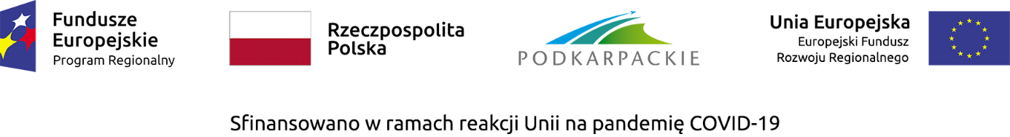

Przykładowa wizualizacja plakatu A3:

1)
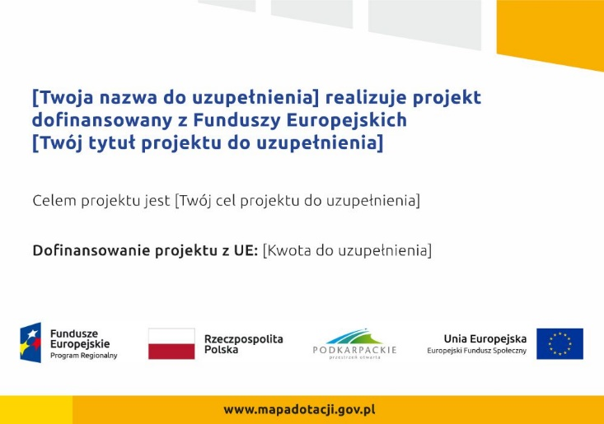

2)

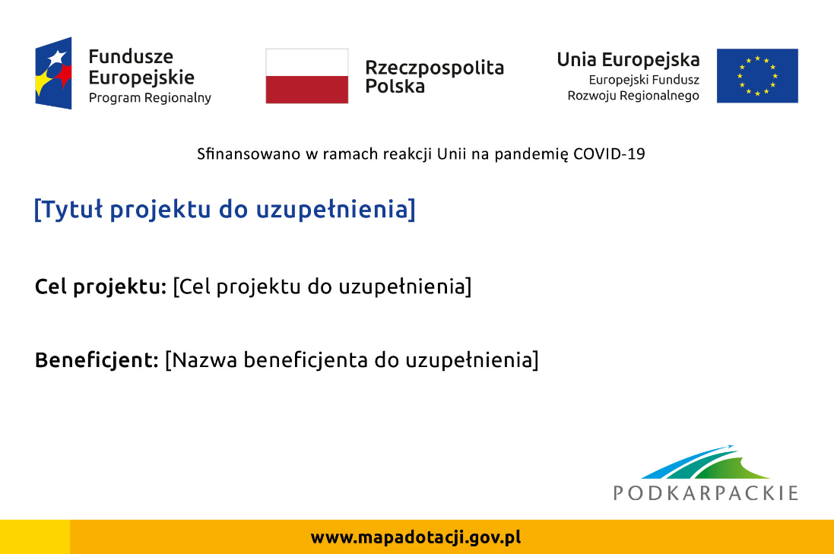

Wizualizacji plakatu nie można modyfikować, dodawać innych znaków, informacji etc. poza uzupełnianiem treści we wskazanych polach.

